|  |  |
| --- | --- |
| Программа для вывода последовательности простых чисел | |
| Внутренняя спецификация | |
| Студент | Вихлянцев В.В. |
| Преподаватель | Кулюкин К.С. |
| Сдано |  |

1. Назначение

Программа предназначена для вывода всех простых чисел в промежутке от 2 до заданного натурального числа N (2 <= N < 10000) с использованием алгоритма "Решето Эратосфена".

1. Описание структур данных

2.1. Перечисление ErrorCode

enum class ErrorCode {

NO_ERROR = 0,

FILE_NOT_FOUND = 1,

OUTPUT_FILE_ERROR = 2,

EMPTY_INPUT = 3,

MULTIPLE_LINES = 4,

INVALID_FORMAT = 5,

OUT_OF_RANGE = 6

};

Назначение: Типизированные коды ошибок для лучшей читаемости кода.

2.2. Структура ErrorInfo

struct ErrorInfo {

Error code;

string message;

};

Назначение:

Хранение об ошибках валидации входных данных.

Поля:

code – код ошибки из переисления ErrorCode

message – текстовое описание ошибки.

1. Описание алгоритмов функций

3.1. Главная функция программы

int main(int argc, char argv[])*

Назначение:

Организует основной поток выполнения программы: чтение входных данных, обработку ошибок, поиск простых чисел и запись результатов.

Возвращаемое значение:

0 (ErrorCode:NO_ERROR) – успешное выполнение;

>0 – код ошибки из ErrorCode.

Алгоритм функции:

// Проверить наличие аргумента командной строки (имя входного файла).

// Открыть входной файл для чтения.

// Если файл не существует - ошибка FILE_NOT_FOUND.

// Проверить содержимое файла:

// Если файл пуст – ошибка EMPTY_INPUT

// Если содержит более одной строки – ошибка MULTIPLE_LINES

// Считать строку и передать ее в функцию валидации.

// Если данные валидны

// Вызвать findPrimes для поиска простых чисел.

// Открыть выходной файл для записи.

// Если невозможно создать файл – OUTPUT_FILE_ERRO

// Записать результаты.

// Закрыть файлы и завершить программу.

3.2. Функция проверки корректности входных данных

bool isInputValid(const string& line, int& N, ErrorInfo& error)

Назначение:

Проверяет корректность входных данных и преобразует строку в число.

Параметры:

line – строка для проверки.

N – выходное значение числа.

error – структура для информации об ошибке.

Возвращаемое значение:

true – данные корректны.

false – данные некорректны.

Алгоритм функции:

// Удалить пробелы в начале и конце строки.

// Проверить что строка:

// Не пустая (EMPTY_INPUT).

// Содержит только цифры(INVALID_FORMAT).

// Преобразовать строку в целое число.

// Проверить диапазон числа:

// Должно быть >= 2 и < 10000(OUT_OF_RANGE)

3.3. Функция поиска простых чисел

set<int> findPrimes(int N)

Назначение:

Реализует алгоритм для нахождения всех простых чисел до N. (Решето Эратосфена)

Параметры:

int N – верхняя граница диапазона.

Возвращаемое значение:

Множество простых чисел.

Алгоритм функции:

// Создать множество для результатов.

// Инициализировать вектор булевых значения размера N+1 (true = простое).

// Установить 0 и 1 как false (не простые).

// Для каждого числа i от 2 до N:

// Если i помечено как простое:

// Добавить i в результат.

// Пометить все кратные i как не простые.

// Добавить оставшиеся простые числа > N в результат.

// Вернуть множество простых чисел.

1. Диаграмма вызова функций

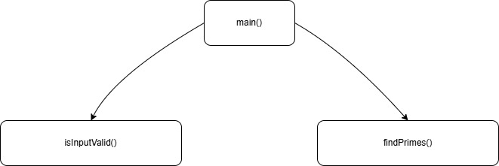

1. Диаграмма потоков данных

